THẦY TRÒ TRƯỜNG THCS GIA THỤY NGHIÊM TÚC THỰC HIỆN PHÒNG CHỐNG DỊCH BỆNH COVID - 19
Nhận được Công văn “KHẨN!” thông báo chỉ đạo của UBND Quận Long Biên, PGD Quận Long Biên, UBND Phường Gia Thụy về tăng cường công tác phòng chống dịch bệnh trong các cơ quan, trường học. Ngay từ sáng sớm ngày 28/1/2021, toàn thể cán bộ, giáo viên, nhân viên, học sinh trường THCS Gia Thụy đã sẵn sàng tâm thế vào cuộc để trong vai “Những chiến sĩ” đương đầu với đại dịch Covid – 19 cùng nhân dân thủ đô và cả nước. Thấy được nguy cơ lây lan, khả năng bùng phát nghiêm trọng và mức độ nguy hiểm của đại dịch lần thứ 3, tập thể cán bộ giáo viên, nhân viên và học sinh nhà trường luôn thấy rõ được trách nhiệm của mỗi cá nhân trong “Chiến dịch này”. Đoàn thanh niên, đội TNXK là lực lượng tiên phong chốt cổng trường đo thân nhiệt. Các thầy cô giáo chủ nhiệm của 36 tập thể lớp và đội ngũ cán bộ lớp trang bị khẩu trang, găng tay, dung dịch khử khuẩn lao động vệ sinh lớp học, quạt, đèn, bàn, khu vực để nước…Các công trình măng non của Liên đội cũng được giao cho đội sao đỏ tổng vệ sinh. Vệ sinh các nhà vệ sinh, cống, rãnh thoát nước, bồn rửa tay, mái che sân khấu…tất cả đều được Công đoàn nhà trường dọn sạch phối hợp với tổ bảo vệ, lao công.
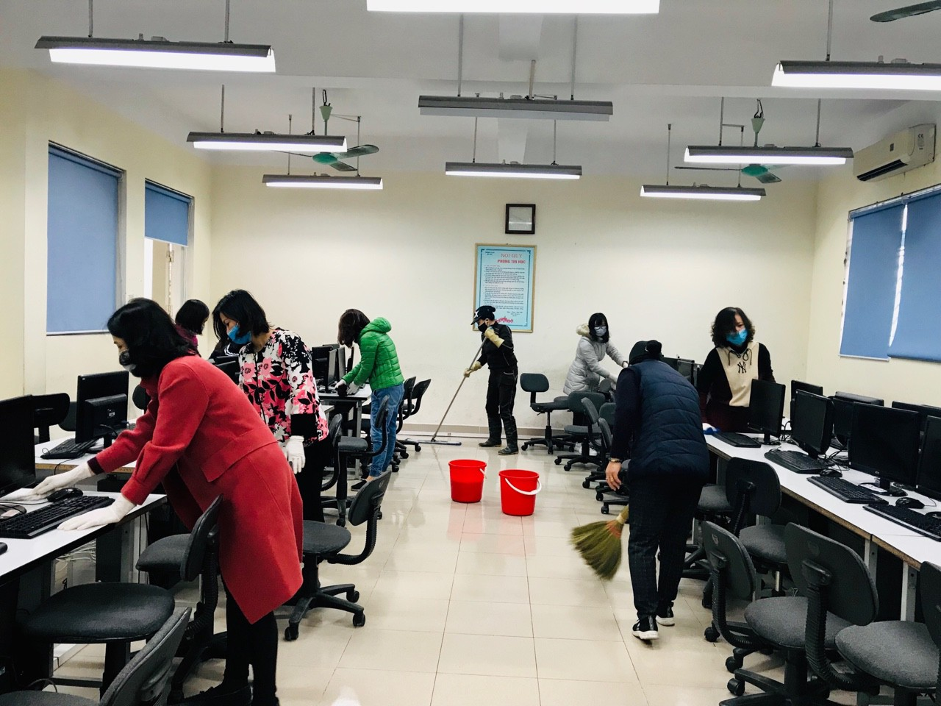

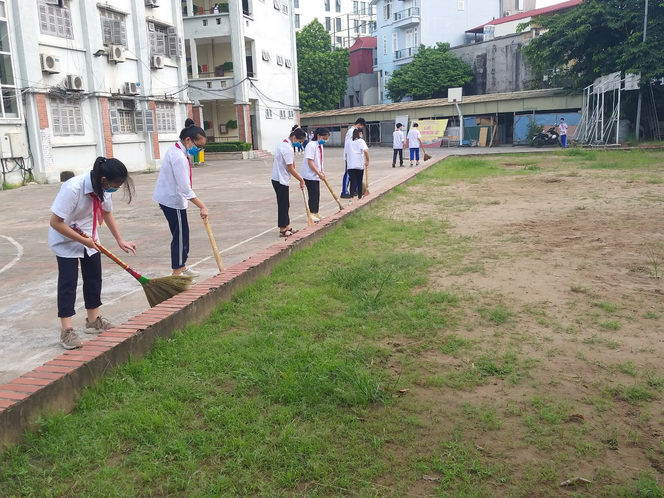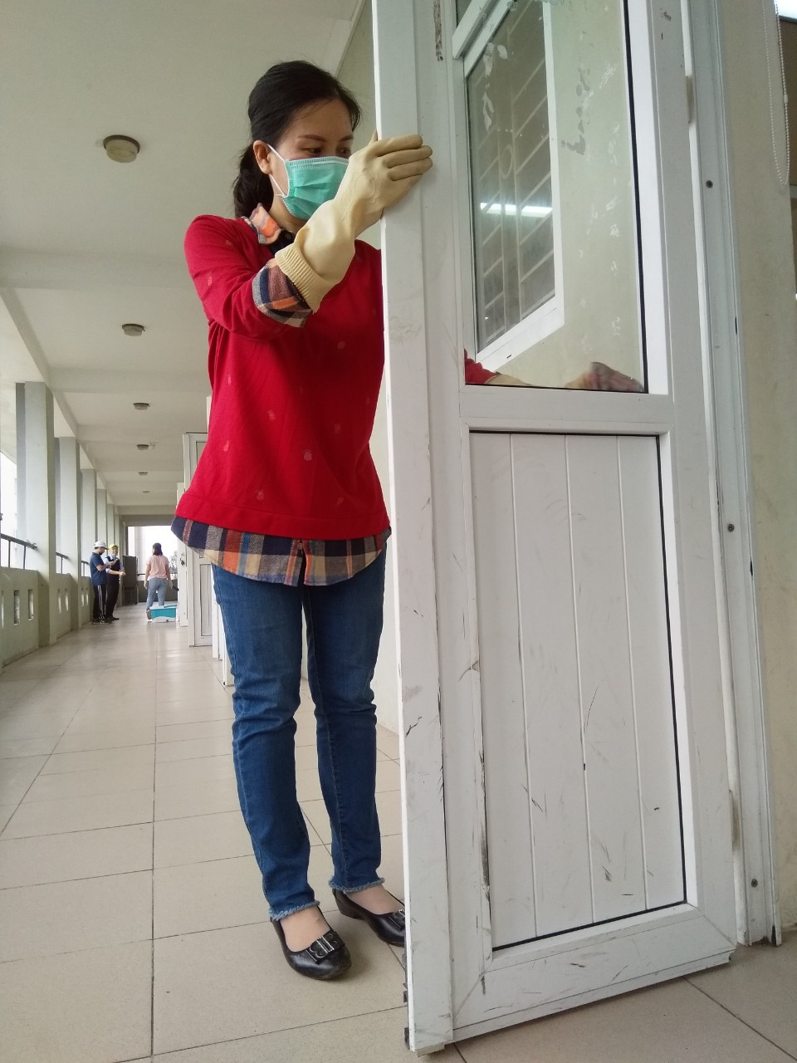
Các cô giáo đang vệ sinh lớp học
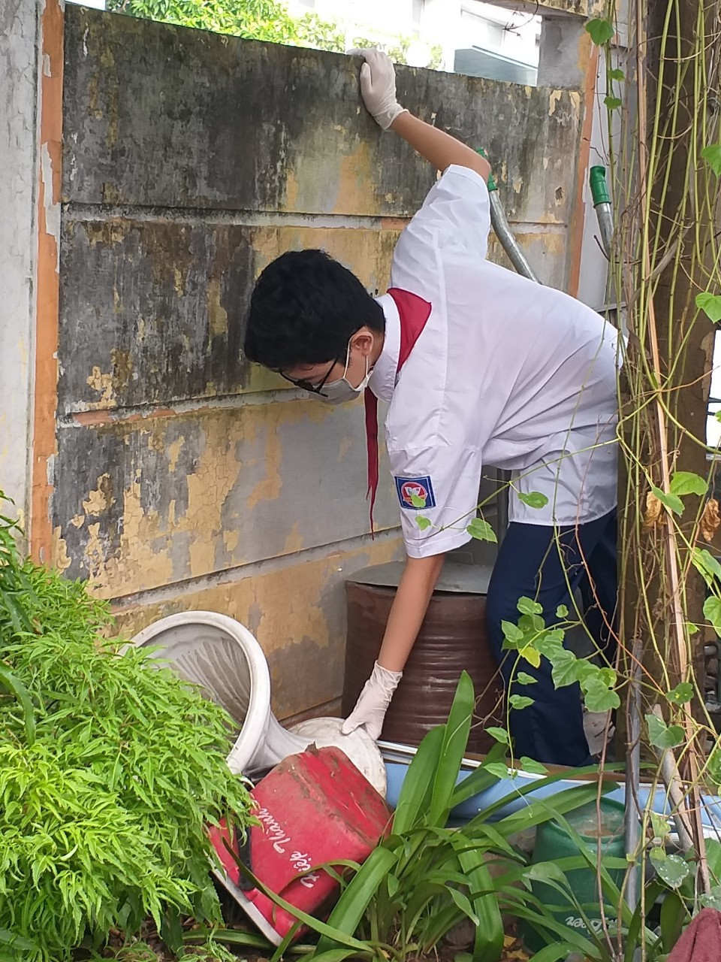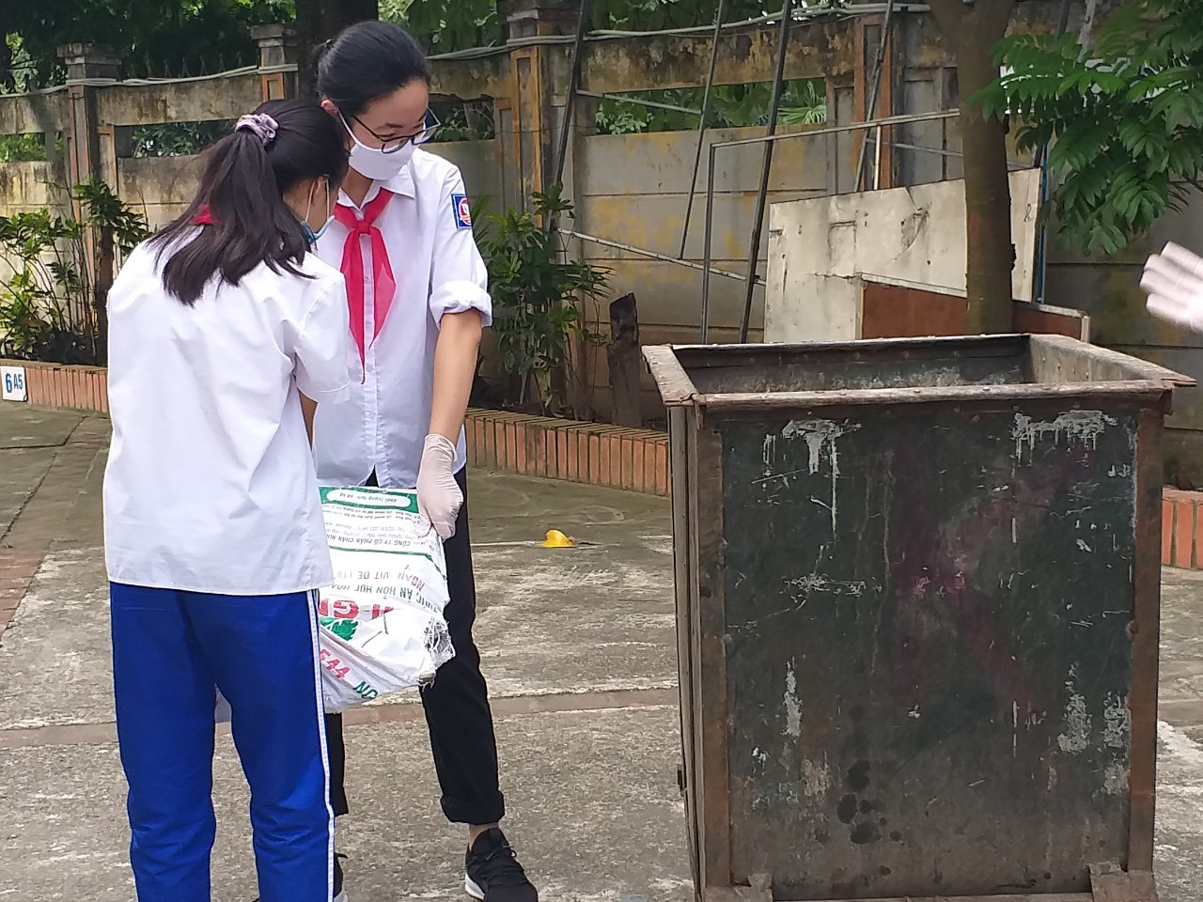
Các bạn học sinh đang vệ sinh trường học.
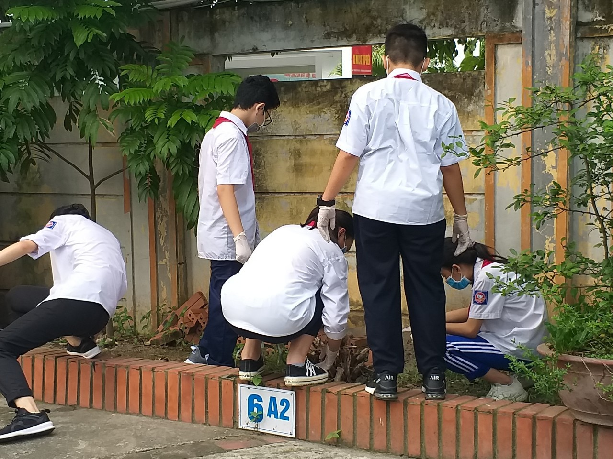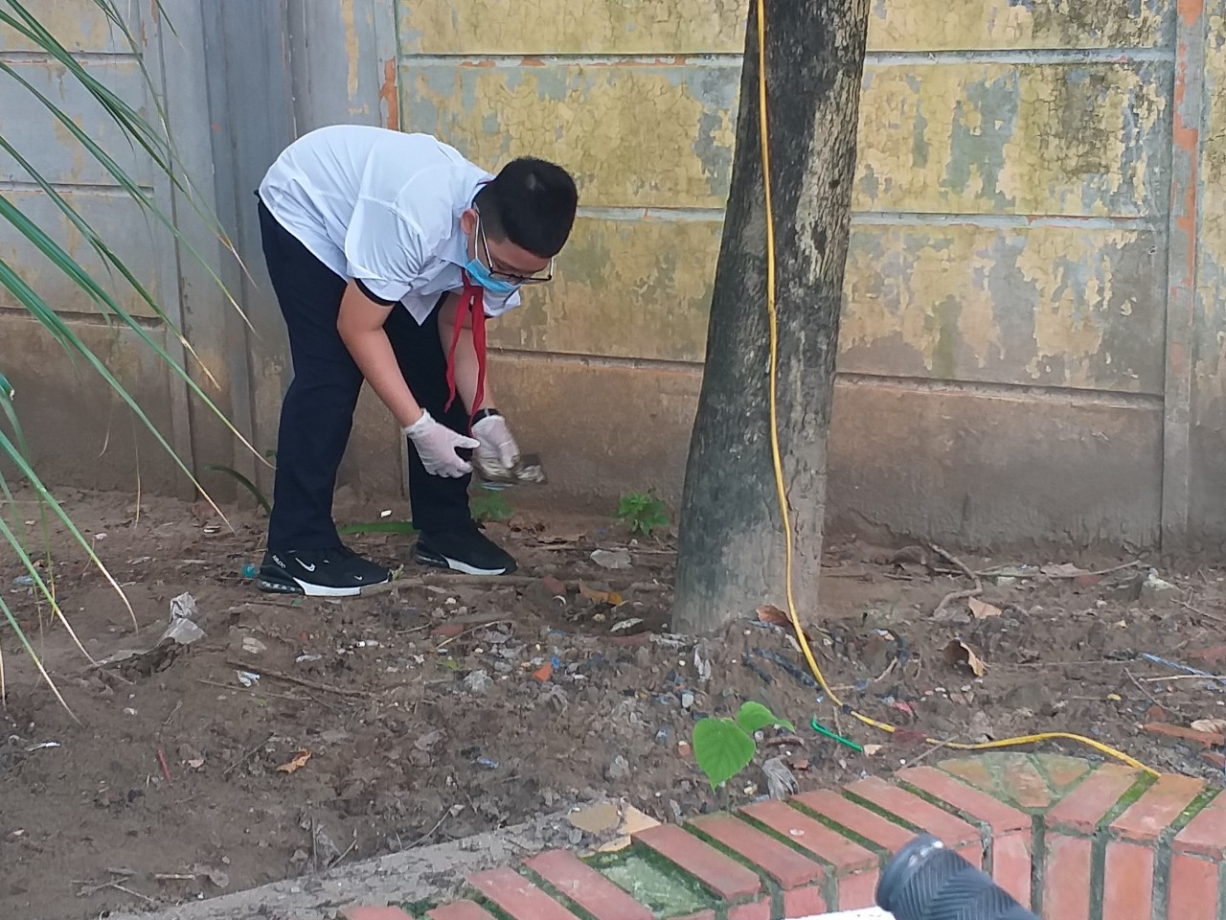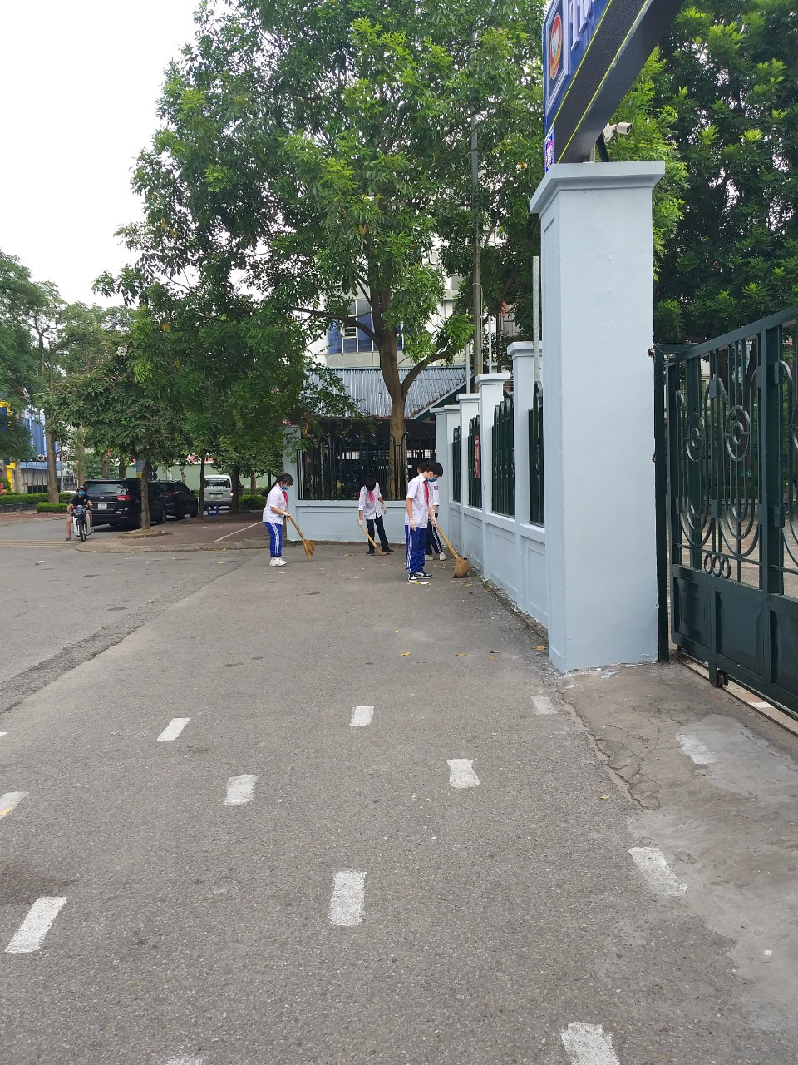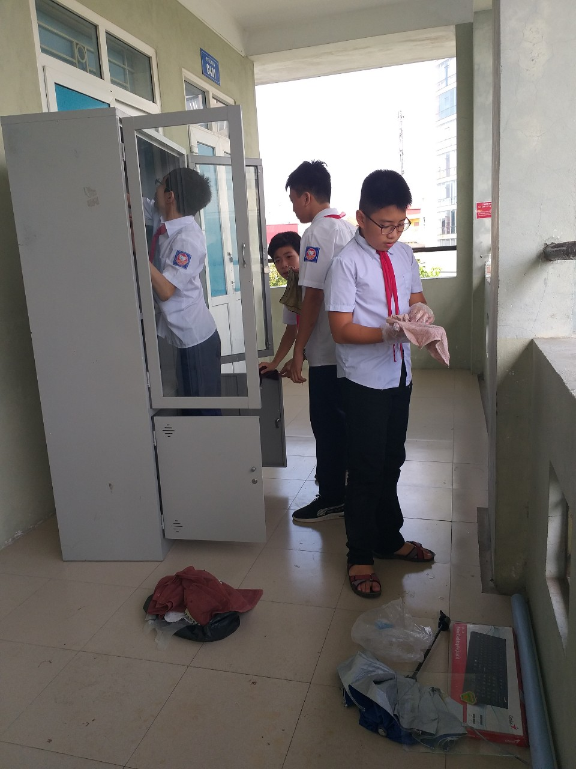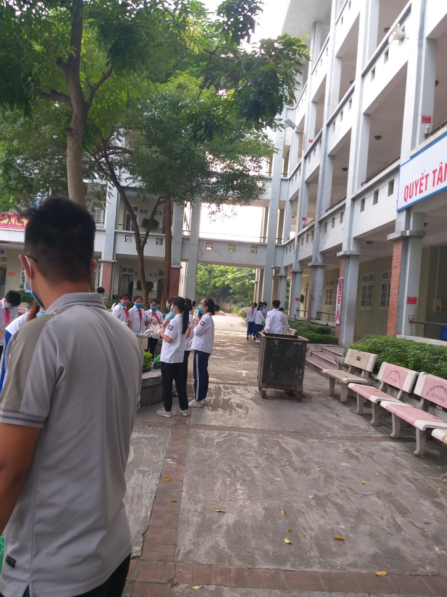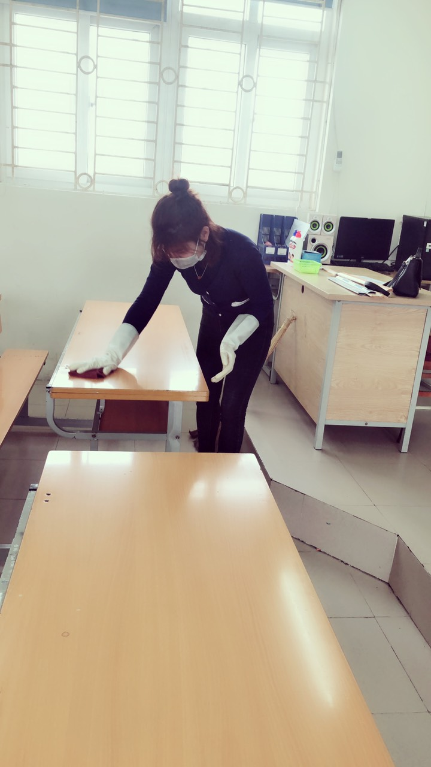
Gần 2 giờ đồng hồ lao động miệt mài, với quyết tâm bảo vệ sức khỏe mỗi thầy cô và học sinh, tập thể nhà trường đã làm cho khung cảnh sư phạm nhà trường gọn gàng, sạch đẹp, khang trang hơn. Chính những cố gắng và lòng quyết tâm đã tạo nên khối đại đoàn kết nhất trí trong tập thể nhà trường. Niềm vui từ trong lao động đã gắn kết tập thể thầy và trò nhà trường. Mong rằng tất cả mọi gia đình sẽ đón một cái Tết Nguyên đán an lành, yên vui!

